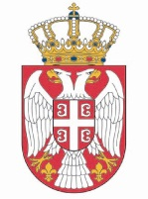
Република Србија
Народна скупштина
Кабинет председника

НАЈАВА
Састанак председника Народне скупштине са амбасадором НР Кине у Републици Србији

Председник Народне скупштине Републике Србије др Владимир Орлић састаће се у среду, 4. октобра 2023. године, са новоименованим амбасадором НР Кине Ли Мингом.
Састанак ће бити одржан у сали 1 Дома Народне скупштине, Трг Николе Пашића 13, у 10.00 часова.
Сниматељима и фоторепортерима омогућено је снимање почетка састанка, након којег ће уследити саопштење за јавност.

Акредитације слати на: infosluzba@parlament.rs

Хвала на сарадњи.

